**Cimat**

**Especificación de Requerimientos de Software (SRS)**

**[Mercería “Casa Juárez”]**

**Versión [*0.1*]**

**Preparado por: [*LJFC,PGIG,JAOZ*****]**

[*07/11/2016*]

Imagen

**Control De Versiones**

|  |  |  |  |  |
| --- | --- | --- | --- | --- |
| **Nombre del Archivo** | **Versión** | **Fecha** | **Autor** | **Comentarios** |
| **[*Requerimientos de software*]** | [*0.1*] | [*07/11/2016*] | [*LJFC,PGIG,JAOZ*] | [*cambios y modificaciones*] |
|  |  |  |  |  |
|  |  |  |  |  |
|  |  |  |  |  |

**Índice del Documento**

[Índice del Documento](#_2et92p0)

1 Introducción

1.1 Propósito

[1.2 Audiencia Futura y Sugerencias de Lectura](#_1t3h5sf)

[1.3 Alcance de Proyecto](#_4d34og8)

1.4 Definiciones, Siglas y Abreviaturas

1.5 Referencias

2 Descripción Global

2.1 Perspectiva del Producto

[2.2 Características del Producto](#_lnxbz9)

[2.3 Clases de Usuario y Características](#_35nkun2)

[2.4 Ambiente Operativo](#_1ksv4uv)

[2.5 Diseño y Restricciones de Implementación](#_44sinio)

[2.6 Documentación de Usuario](#_2jxsxqh)

[2.7 Suposiciones y Dependencias](#_z337ya)

[3 Características del Sistema](#_3j2qqm3)

[3.1 Característica 1 del Sistema](#_1y810tw)

[3.1.1 Descripción y Prioridad](#_4i7ojhp)

[3.1.2 Secuencia Estímulo/Respuesta](#_2xcytpi)

[3.1.3 Requerimientos Funcionales](#_1ci93xb)

[3.2 Característica 2 del Sistema (y así)](#_3whwml4)

[4 Requerimientos de Interface Externos](#_2bn6wsx)

[4.1 Interfaz de Usuario](#_qsh70q)

[4.2 Interfaces de Hardware](#_3as4poj)

[4.3 Interfaces de Software](#_1pxezwc)

[4.4 Interfaces de Comunicación](#_49x2ik5)

[5 Otros Requerimientos No-Funcionales](#_2p2csry)

[5.1 Requerimientos de Rendimiento](#_147n2zr)

[5.2 Requerimientos Safety](#_3o7alnk)

[5.3 Requerimientos de Seguridad](#_23ckvvd)

[5.4 Atributos de Calidad de Software](#_ihv636)

[6 Otros Requerimientos](#_32hioqz)

[Apéndice A: Glosario](#_1hmsyys)

[Apéndice B: Modelos de Análisis](#_41mghml)

[Apéndice C: Lista de Problemas](#_2grqrue)

**Introducción**

A continuación mostraremos un análisis de los requerimientos obtenidos por el cliente, para su futura visualización por los arquitectos de software y que este pueda ser utilizado como guía.

* 1. **Propósito**

Dejar todo bien documentado para las personas que van a tomar el control del sistema.

* 1. **Audiencia Futura y Sugerencias de Lectura**

El siguiente documento va dirigido para los administradores del proyecto, desarrolladores, usuarios,etc.

* 1. **Alcance de Proyecto**

El software será de uso exclusivo para la mercería “Casa Juárez”, este servirá para la contabilidad de la empresa así como el inventario de la misma, no puede expedir facturas pero si en un futuro se desea que así sea se puede añadir ya que es un proyecto escalable.

Los objetivos principales del software son aumentar las ventas anuales en un 20% por lo menos, además agilizar el proceso de venta y mantener una organización con la contabilidad de la mercería.

Más detallado en el siguiente archivo: [..\Documents\7º SEMESTRE\Modelado de negocios e ingenieria de requierimientos\Diagramas Merceria\CU\_Plantilla\_Mod\_Neg\_Visión\_Alcance\_Merceria\_vn.n-0.1.doc](http://cu_plantilla_mod_neg_visión_alcance_merceria_vn.n-0.1.doc)

* 1. **Definiciones, Siglas y Abreviaturas**

* 1. **Referencias**

[**PLLT\_Especificacionesdecasos de uso\_Merceria\_Act2.docx**](PLLT_Especificacionesdecasos%20de%20uso_Merceria_Act2.docx)

[**4\_Systems\_Plantilla-de-matriz-de-trazabilidad-de-requisitos\_usuario\_funcionales.xlsx**](4_Systems_Plantilla-de-matriz-de-trazabilidad-de-requisitos_usuario_funcionales.xlsx)

[**Diagramas Merceria\Doc\_VisiondelNegocio\_Merceria.docx**](Diagramas%20Merceria/Doc_VisiondelNegocio_Merceria.docx)

1. **Descripción Global**

Existen factores generales que afectan al producto y sus requerimientos. En esta sección se identifican estos factores como el contexto al desarrollo del sistema. Algunos de estos factores son los costos, el tiempo (de cada fase del desarrollo) y la disponibilidad del cliente.

* 1. **Perspectiva del Producto**

El sistema de la mercería “Casa Juárez” , el producto final permite el manejo de información descriptiva de los productos que se ofrecen en el, en este caso precios, cantidad, proveedores, etc. También se ofrece la administración de la mercería, ventas, ganancias, pérdidas por dia, semana y mes, todo para llevar un control exacto de si la empresa está o no generando ganancias. Este sistema nace por la necesidad de la empresa al detectar que se estaba perdiendo el control de los productos que entraban y salían de la misma.

* 1. **Características del Producto**

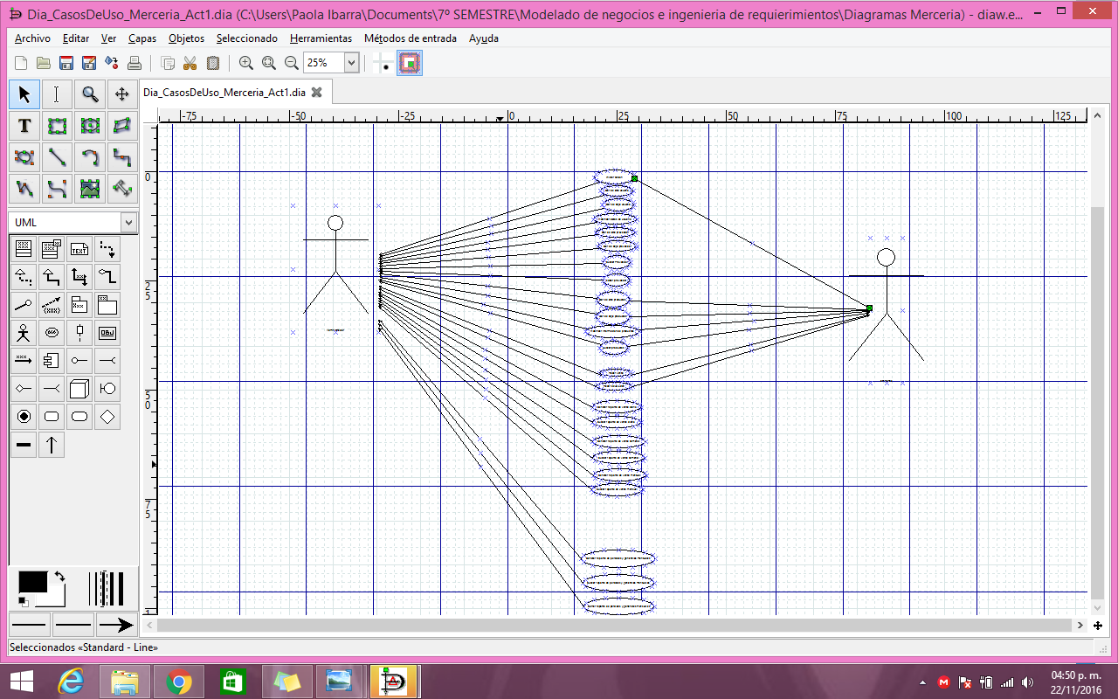

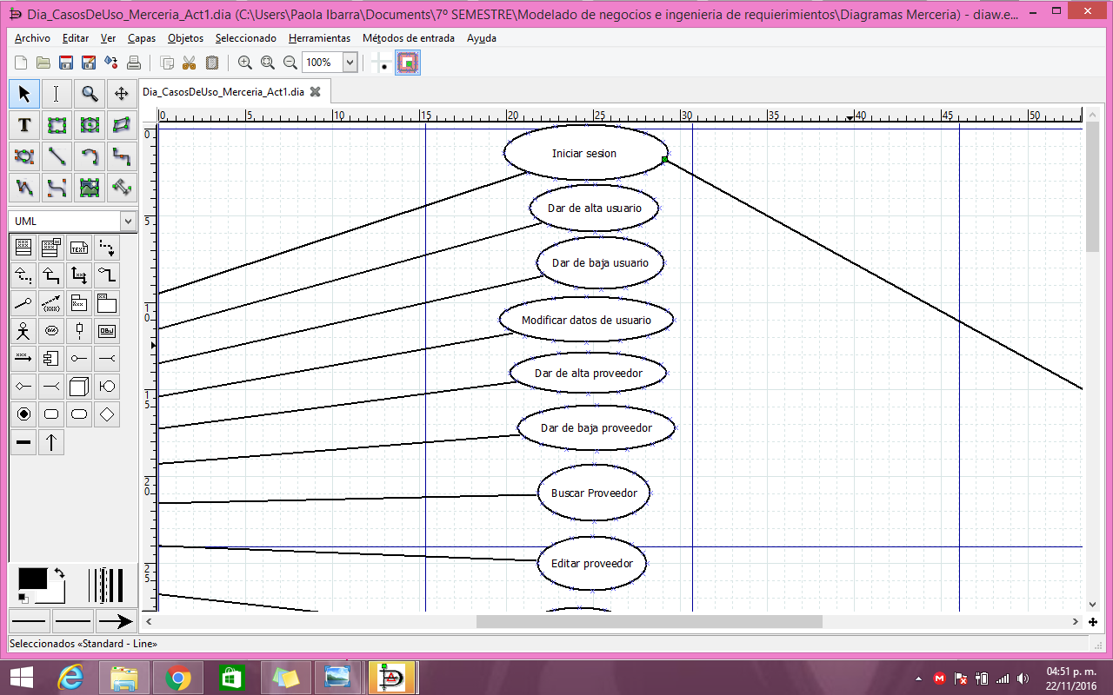

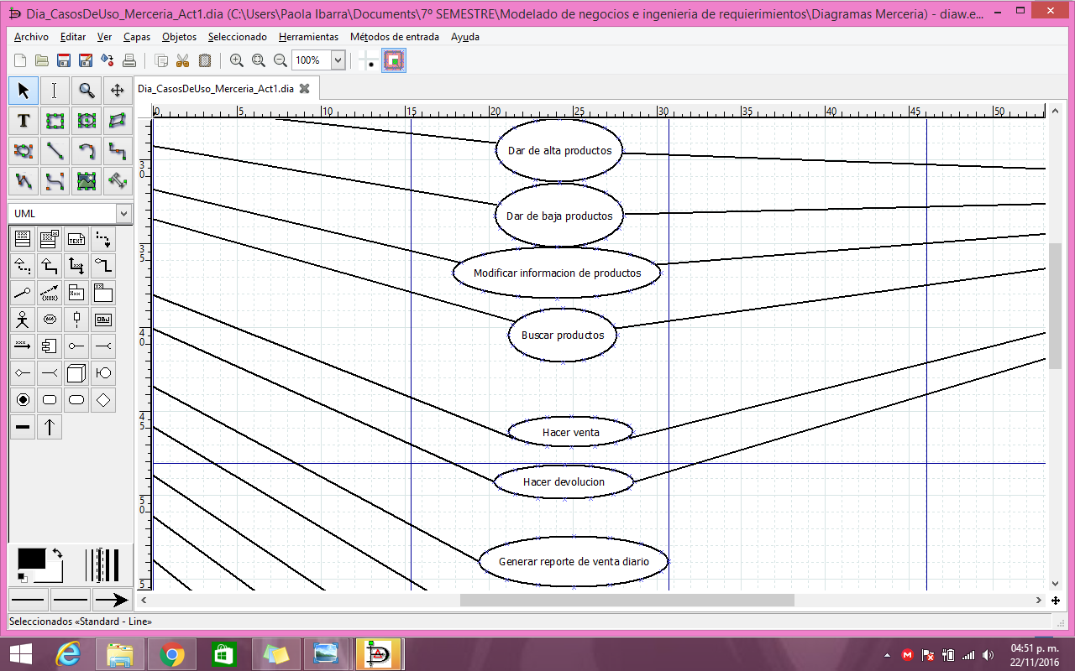

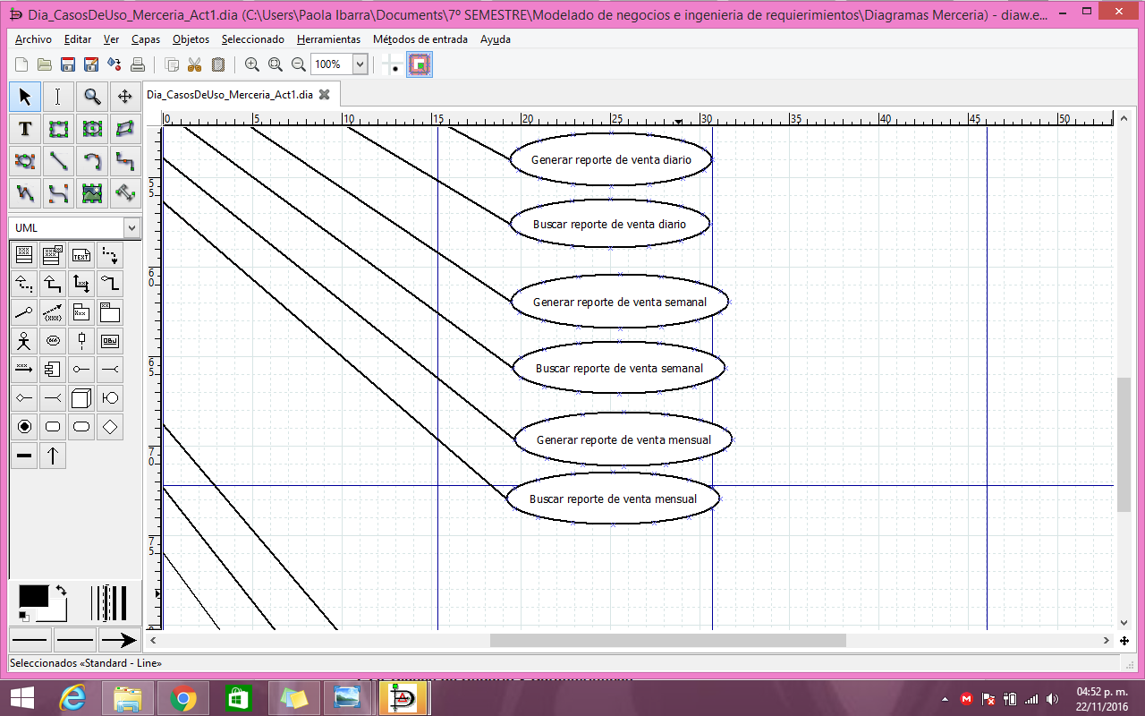

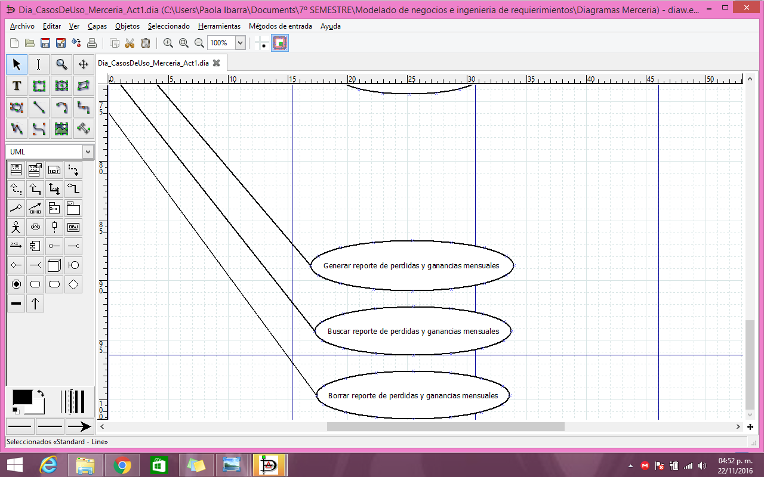

* 1. **Clases de Usuario y Características**

El sistema cuenta con dos tipos de usuario final:

• El primero se conforma del capturista y/o administrador del sistema; personas con derecho al acceso general del sistema para que pueda introducir los productos, deben tener un nivel intermedio de conocimientos de computación.

• El nivel restante se encuentran los empleados, tal usuario debe tener un nivel básico del conocimiento de computación para la venta de productos, así como hacer devoluciones y todo lo que abarque hacer una venta.

**Ambiente Operativo**

El sistema se ejecutará en el sistema operativo windows.

El sistema será creado en los lenguajes html y php.

El sistema tendrá una base de datos.

Será local.

* 1. **Diseño y Restricciones de Implementación**

Como mínimo se debe hacer uso de los protocolos de intercambio de datos vía internet.

Respecto a la seguridad, se debe considerar el uso de sesiones para limitar el acceso a usuarios no autorizados. El cliente no ha especificado ninguna otra limitante, y algunos de las características las dejo al criterio de los desarrolladores.

* 1. **Documentación de Usuario**
* Manual de soporte
* Manual técnico
* Manual de usuario
  1. **Suposiciones y Dependencias**

Para el funcionamiento completo del sistema, se requiere tener preinstalado el plug-in “Adobe Flash Player”, para los reportes un complemento lector de archivos PDF y lo más importante: conexión a internet.

1. **Características del Sistema**

En el siguiente apartado se mostrarán las especificaciones de uso del sistema internas, externas y que el usuario mismo debe tener para manejar dicho sistema.

En el siguiente link se mostrará las características del sistema, descripción y prioridad, secuencia de Estímulo/Respuesta.

[..\Documents\7º SEMESTRE\Modelado de negocios e ingenieria de requierimientos\Diagramas Merceria\PLLT\_Especificacionesdecasos de uso\_Merceria\_Act2.docx](C:\\Users\\Paola Ibarra\\Documents\\7º SEMESTRE\\Modelado de negocios e ingenieria de requierimientos\\Diagramas Merceria\\PLLT_Especificacionesdecasos de uso_Merceria_Act2.docx)

* + 1. **Requerimientos Funcionales**

En este link se mostraran de manera detallada los requerimientos funcionales del sistema.

[..\Documents\7º SEMESTRE\Modelado de negocios e ingenieria de requierimientos\4\_Systems\_Plantilla-de-matriz-de-trazabilidad-de-requisitos\_usuario\_funcionales.xlsx](C:\\Users\\Paola Ibarra\\Documents\\7º SEMESTRE\\Modelado de negocios e ingenieria de requierimientos\\4_Systems_Plantilla-de-matriz-de-trazabilidad-de-requisitos_usuario_funcionales.xlsx)

1. **Requerimientos de Interfaz Externos**

* 1. **Interfaz de Usuario**

El interfaz de usuario es el medio por el cual el usuario se puede conectar con el programa, máquina e interactuar con botones, aplicaciones y opciones.

* 1. **Interfaces de Hardware**

Una interfaz de hardware, a nivel de los dispositivos utilizados para ingresar, procesar y entregar los datos: teclado, ratón y pantalla visualizadora, Impresora de tickets, Lector de código de barras.

* 1. **Interfaces de Software**

**plug-in PDF**

**plug-in WORD**

**base de datos Msql**

**Compatibilidad con páginas web**

* 1. **Interfaces de Comunicación**

La interfaz gráfica con la que el usuario final interactúa deberá ser intuitiva de manera que, sin un manual de uso, el usuario identifique rápidamente los componentes y las secciones del sistema. La interfaz además deberá contar con colores agradables a la vista para que el usuario pueda trabajar por horas con el mismo sin problemas. De igual forma, la interfaz deberá ser compatible con los navegadores mas comunes (Firefox 1.5+, Explorer 6+, Google Chrome).

• Sistema de Inicio de Sesión o El usuario deberá introducir un nombre de usuario y un password previamente registrado y dado de alta por algún usuario administrativo. El password deberá tener no menos de 8 caracteres y será sensitivo al uso de mayúsculas y minúsculas. o El nombre de usuario deberá ser formado por las iniciales del nombre y el apellido paterno completo y el año de nacimiento en 2 dígitos. Ejemplo Juan Gutiérrez Nájera nació el 15 de Feb de 1960, el usuario sería:jgutierrez60 o Al tercer intento fallido de inicio de sesión, el sistema bloqueará automáticamente ese usuario por un tiempo determinado (3 minutos). jgutierrez60

• Encabezado o El encabezado de la página inicial será una imagen representativa (logo, animación flash) de la empresa.

1. **Otros Requerimientos No-Funcionales**

El requisito más importante que el sistema va a poseer es la estabilidad, si el producto corre el riesgo de cambiar o dañarse ¿qué seguridad tenemos para con el cliente? Una buena característica entonces será asegurar la integridad de los datos.

• Viene de la mano con el requisito anterior la disponibilidad, es vital que el usuario tenga acceso a los datos en cualquier momento posible.

• La documentación también es necesaria para que el usuario sea capaz de resolver dudas menores que vayan surgiendo sobre la marcha en el uso de su nuevo sistema, debe ser completa pero al mismo tiempo no tan extensa para que pueda ser consultada con facilidad y realmente sea útil.

• Debido a que se ignora la capacidad de cómputo de algunos usuarios, se requiere de otro factor: eficiencia para no malgastar recursos, en el caso de poseer una máquina lenta.

• La especificación explícita de nombres de usuario, contraseñas o uso de claves, hace implícito que el sistema necesita seguridad, el próximo punto de la lista; para esto se deben tomar en cuenta las nuevas tecnologías, ya que la incursión de personas no identificadas y/o dañinas para la integridad de la información en temas cada vez más sofisticados hacen muy delicado el manejo del tema.

• El cliente también desea sentirse respaldado no solamente por un manual, sino por alguien que solucione sus dudas, soporte humano que pueda explicar a fondo el funcionamiento de su producto. Es muy importante y sobre todo después de un tiempo cuando alguno de los usuarios finales comience a formular preguntas o haga algún movimiento inesperado.

• Aún con el soporte hacia el usuario, la ayuda sola no es suficiente, el cliente requiere que su sistema funcione adecuadamente, necesita calidad y que la misma se le sea asegurada, con eso se previenen errores futuros y mantenimiento costoso.

• Por último, retomando las últimas líneas anteriores, se recuerda que un producto de software no se destruye pero se desgasta, por lo tanto algunos apartados deberán requerir mantenimiento al cabo de algún tiempo.

* 1. **Requerimientos de Rendimiento**

Toda funcionalidad del sistema y transacción de negocio debe responder al usuario en menos de 5 segundos.

Esto se desarrollara para que el usuario esté al pendiente de todo lo que se está llevando a cabo en el sistema.

Los datos modificados en la base de datos deben ser actualizados para todos los usuarios que acceden en menos de 2 segundos.

si no se realizará esto podría producirse una cantidad de errores grandes que le podrían causar pérdidas a la empresa.

* 1. **Requerimientos Safety**

El sistema estará implementado en una sola computadora la cual estará ubicada en el mismo establecimiento, que tendrá los siguientes estándares de seguridad:

* El equipo de cómputo estará ubicado en un lugar que no esté expuesto a ningún tipo de golpes.
* El equipo de cómputo estará en un lugar totalmente seco que no esté cerca de ninguna fuente de agua.
* Se hacen respaldos de la información en un servidor cada cierto tiempo.
* Se instalará un antivirus por cualquier software malicioso que nos pueda generar pérdida de información.

* 1. **Requerimientos de Seguridad**
* El sistema tendrá que estar alejado de todo tipo de peligro que lo dañe físicamente, como que se moje, golpe y que todo tipo de persona pueda tener acceso a él.
* El sistema tendrá un control para que solo la persona autorizada puedan hacer uso de él y de la información que él produce y usa.
  1. **Atributos de Calidad de Software**
* El sistema es de fácil uso totalmente intuitivo
* El sistema es multi-plataforma
* Seguridad de alto nivel
* Un alto grado de fiabilidad

1. **Otros Requerimientos**

En esta sección se tienen los requisitos cambiantes, es decir, aquellos que tienen una mayor probabilidad de ser modificados o agregados a lo largo del desarrollo del sistema, ya sea por parte del equipo desarrollador o del cliente.

• Generar y guardar automáticamente los archivos PDF de los reportes elaborados dentro de la computadora.

• Ayuda en línea a los usuarios que manejar el sistema por parte de soporte por cualquier duda o aclaración acerca del sistema.

. • En un futuro, se busca implementar que los reportes generados sean compatibles con los formatos oficiales de hacienda, esto por si en un futuro se desea que el sistema expida facturas.

**Apéndice A: Glosario**

[*Definir cualquier término especializado que un lector tiene que saber para interpretar el SRS apropiadamente, incluyendo siglas y abreviaturas. Deletrear cada sigla y proveer su definición.*]

**Apéndice B: Modelos de Análisis**

[*Incluir o señalar modelos de análisis pertinentes como diagramas de flujo de datos, diagramas de clase, diagramas de transición de estado, o diagramas de entidad - relación.*]

**Apéndice C: Lista de Problemas**

[*Listar en forma dinámica los requerimientos que quedan para ser resueltos.*]